ROLE ASSIGNMENT



* Miembro N.º 1:
  + Apellidos: Liébana Fuentes
  + Nombre: Rafael
  + Correo: [rafliefue@alum.us.es](mailto:rafliefue@alum.us.es)
  + Foto:
  + Rol: Jefe de proyecto, desarrollador
  + Tareas: Desarrollo de los documentos requeridos en la entrega. Contribución general en el desarrollo, así como de desarrollar la feature correspondiente a las ofertas y requisitos funcionales del nivel C. Además, encargado de ejecutar los Merge en el repositorio del equipo.

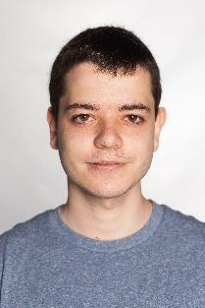

* Miembro N.º 2:
  + Apellidos: Cobos Ramos
  + Nombre: Pedro Manuel
  + Correo: [pedcobram@alum.us.es](mailto:pedcobram@alum.us.es)
  + Foto:
  + Rol: Desarrollador
  + Tareas: Contribución general en el desarrollo, así como de desarrollar la feature Company Records, la feature Spam y requisitos funcionales del nivel C y B.



* Miembro N.º 3:
  + Apellidos: Sánchez Rodríguez
  + Nombre: Manuel
  + Correo:  [mansanrod4@alum.us.es](mailto:rafliefue@alum.us.es)
  + Foto:
  + Rol: Desarrollador, Tester
  + Tareas: Contribución general en el desarrollo, así como de desarrollar la feature Requests y requisitos funcionales del nivel C. Tester del proyecto completo.

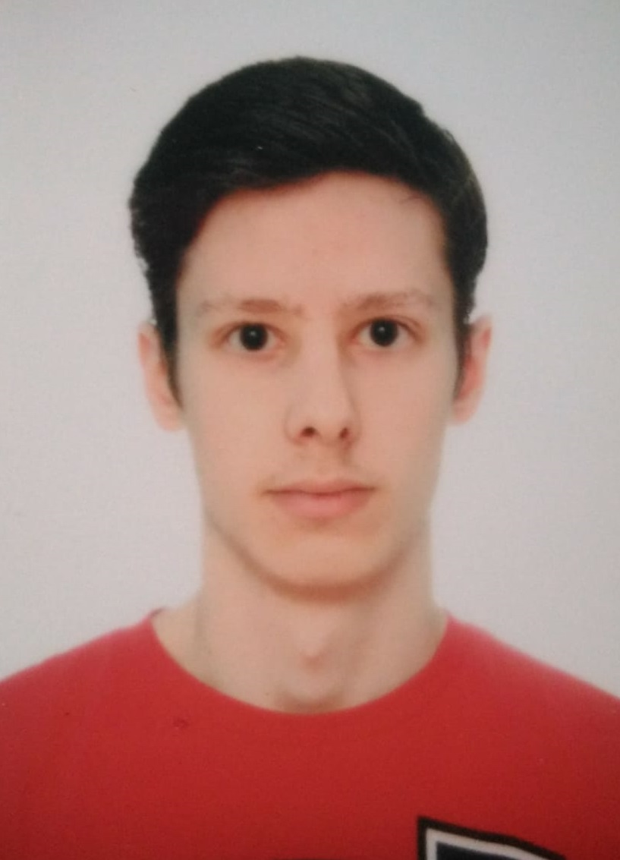

* Miembro N.º 4:
  + Apellidos: Fernández Jiménez
  + Nombre: Gonzalo
  + Correo: [gonferjim@alum.us.es](mailto:gonferjim@alum.us.es)
  + Foto:
  + Rol: Desarrollador, Tester
  + Tareas: Contribución general en el desarrollo, así como de desarrollar la feature Challenges y requisitos funcionales del nivel C.
* Miembro N.º 5:
  + Apellidos: Rodríguez Flores
  + Nombre: Ignacio José
  + Correo: [ignrodflo@alum.us.es](mailto:ignrodflo@alum.us.es)
  + Foto:
  + Rol: Desarrollador, Operador
  + Tareas: Contribución general en el desarrollo, así como de desarrollar la feature Investor Records y requisitos funcionales del nivel C.

Fecha: 06/11/2019, Sevilla Firmas del equipo de trabajo:

